附件1：

“智慧团建”系统组织树建立操作指南

一、使用环境要求
1. “智慧团建”系统网址：https://zhtj.youth.cn/zhtj。
2. 电脑操作系统要求：Windows 7、Windows 8、Windows 10或MacOS。使用Windows XP系统可能会无法登录。
3. 电脑浏览器要求：IE10及以上版本的IE浏览器或Edge、Chrome、Firefox、Safari等浏览器，若使用360、QQ浏览器必须选择极速模式。
4. 目前“智慧团建”系统暂不支持手机端。
二、组织树建立操作流程
采取逐级向下级推进的方式，创建从团中央到所有基层团支部的完整组织树。各级团组织的组织名称和组织类别由上级团组织管理员创建，其他具体组织信息由本级团组织管理员填写。
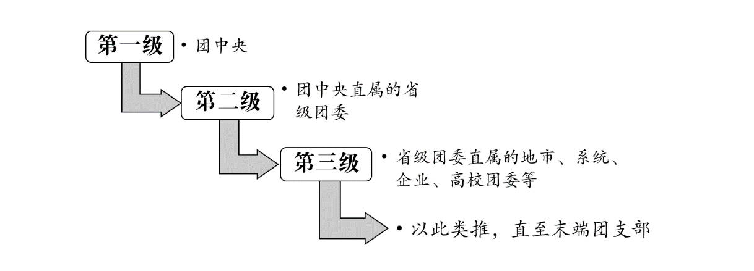
各级团组织的主要操作流程如下。
（1）从上级团组织获取管理员注册码，进行管理员注册、登录。
（2）完整填写本组织的组织信息。
（3）创建完整的直属下级团组织。
（4）为直属下级团组织生成管理员注册码并下发至各直属下级组织。
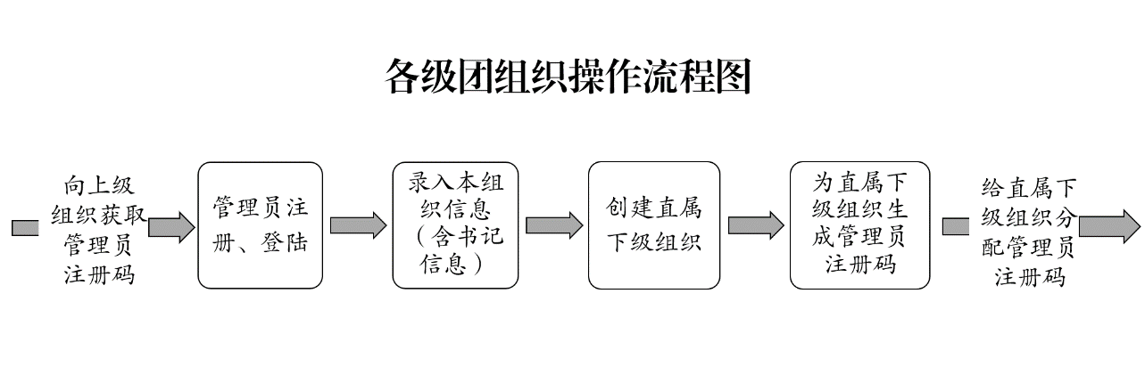
三、具体操作方法和注意事项
（一）管理员注册
1．操作步骤
（1）打开系统网址https://zhtj.youth.cn/zhtj。
（2）点击“注册”按钮，进入注册页面，选择“管理员注册”。
（3）进入页面后，准确选择要注册的团组织和团内职务。
（4）填写管理员注册码。
（5）填写个人信息。
（6）完成注册。
2．注意事项
（1）管理员注册码是长度为八位、由“数字+字母”构成的字符串，填写时需要区分字母大小写。
（2）管理员注册码的有效期为20天，超过有效期需联系上级团组织管理员生成新的管理员注册码。
（3）一个管理员注册码仅限一位管理员注册使用。
（4）填写的入团年月须满足入团时年满13周岁（2016年9月1日前入团的入团年龄须满12周岁）的条件，若不符合无法进入系统。
（二）录入组织信息
1．操作步骤
（1）管理员登录系统。
（2）根据系统提示录入本组织的组织信息，红色标记的信息项为必填信息。各类组织的必填信息如下。
团的领导机关必填项：组织类别、组织简称、组织全称、团组织联系电话、团组织电子邮箱、本级团组织行政编制数、行政编制实际配备数、本级团组织事业编制数、事业编制实际配备数，团组织书记的姓名、身份证号码、手机号码。
基层团委必填项：组织类别、组织简称、组织全称、单位所属行业类别、本级团组织行政编制数、行政编制实际配备数、本级团组织事业编制数、事业编制实际配备数，团组织书记的姓名、身份证号码、手机号码。
团支部必填项：组织类别、组织简称、组织全称、单位所属行业类别，团组织书记的姓名、身份证号码、手机号码。
2．注意事项
（1）组织简称、组织全称、组织类别、行业类别填写后不可修改，请仔细核对。
（2）本级团组织行政编制数、行政编制实际配备数、本级团组织事业编制数、事业编制实际配备数，请如实填写，没有须填“0”。
（三）创建直属下级团组织
创建直属下级团组织有2种方式：一是批量创建下级组织，通过Excel表格导入的方式，一次创建多个下级组织；二是单个创建下级组织，每次创建一个下级组织。
方式一：批量创建下级组织
1．操作步骤
（1）管理员登录系统，点击页面左上角“管理中心”按钮，进入管理页面。
（2）点击“创建下级组织”按钮，默认进入批量创建下级组织页面。
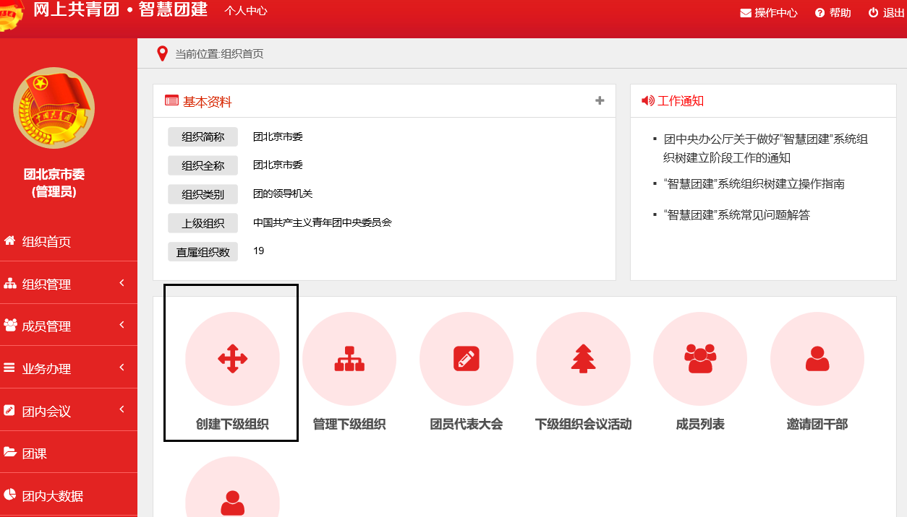
（3）下载Excel模板。
（4）按照Excel模板中的填写说明要求，填写所有要创建的下级团组织的组织简称、组织类别，保存并关闭Excel文件。
（5）上传填好的Excel文件，系统会提示创建结果或导入失败原因。
（6）如有导入失败数据，请按照提示信息修改后重新上传。
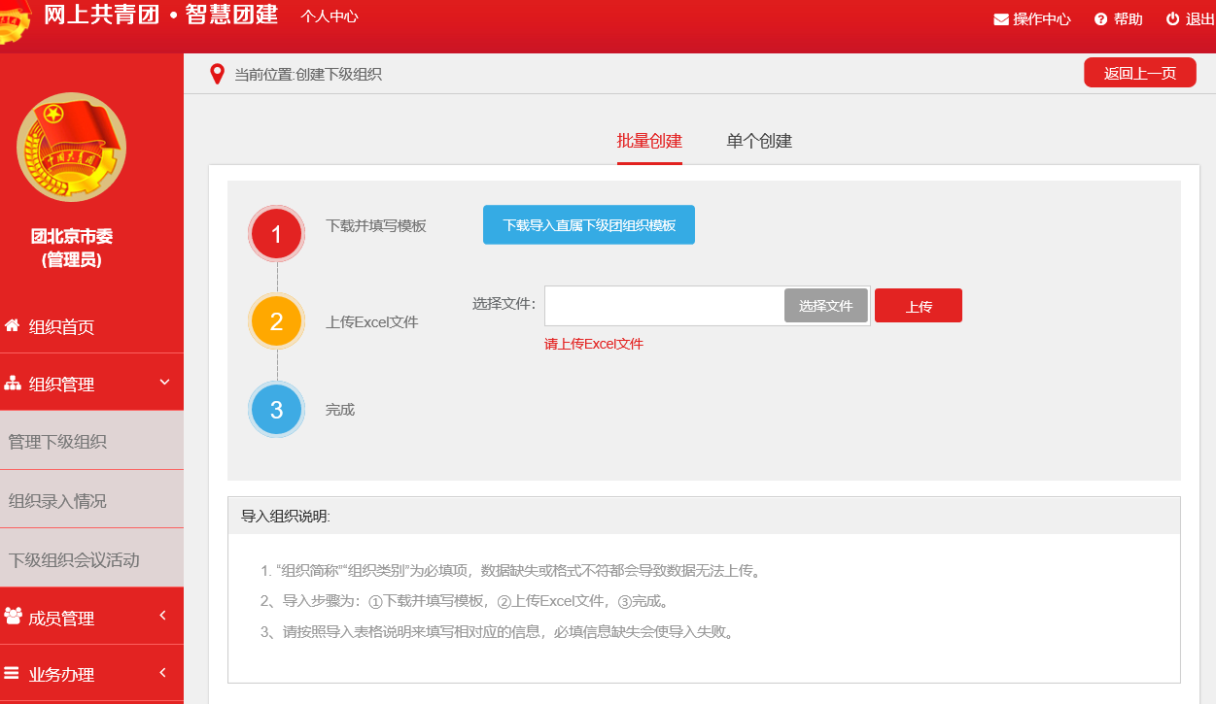
2. 注意事项
（1）导入Excel模板中“组织类别”提供了下拉选项，请根据表格提供的数据项选择填写。
（2）“组织简称”的命名规则：团的领导机关简称为“团+行政区划名称+委”，例如：团盐城市委、团响水县委等。基层团组织简称为“单位/行政区划名称+团委/团总支/团支部”，例如：盐都街道团委、国投集团团委、包装车间团支部等。学校班级团支部以“（专业）入学年份+班号+团支部”命名，例如：2017级1班团支部、计算机专业2017级3班团支部。
（3）批量导入完成后，可点击左侧菜单“组织管理”，进入下级组织管理页面，查看、校对已创建的直属下级团组织。
方式二：单个创建下级组织
1．操作步骤
（1）管理员登录系统，点击页面左上角“管理中心”按钮，进入管理页面。
（2）点击“创建下级组织”按钮，进入组织创建页面。
（3）点击“单个创建”按钮，进入单个创建下级组织页面。
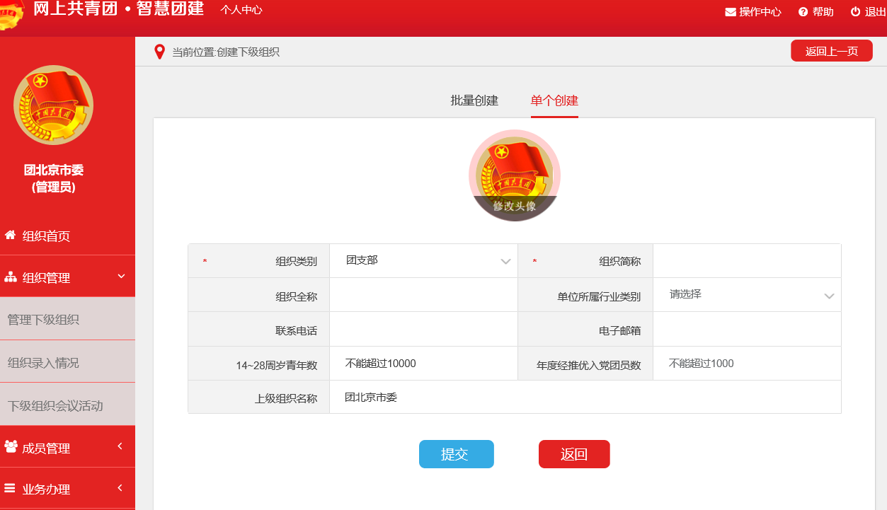
（4）按照页面要求填写下级团组织信息，其中红色标记的信息项为必填信息。
2. 注意事项
（1）只需填写组织简称，组织全称由系统自动生成，请仔细核对修正自动生成的组织全称。
（2）“组织简称”的命名规则：团的领导机关简称为“团+行政区划名称+委”，例如：团盐城市委、团响水县委等。基层团组织简称为“单位/行政区划名称+团委/团总支/团支部”，例如：盐都街道团委、国投集团团委、包装车间团支部等。学校班级团支部以“（专业）入学年份+班号+团支部”命名，例如：2017级1班团支部、计算机专业2017级3班团支部。
（3）团的领导机关已初始化到系统，无需再次创建，但要对其组织排序、组织名称进行核对。
（四）生成直属下级团组织管理员注册码
生成直属下级团组织管理员注册码有2种方式：一是批量生成，通过Excel表格导出的方式，一次生成并导出所有直属下级团组织的管理员注册码；二是单个生成，每次生成一个直属下级团组织的管理员注册码。
方式一：批量生成管理员注册码
（1）管理员登录系统，点击页面左上角“管理中心”按钮，进入管理中心页面。
（2）点击“下级组织管理”按钮，进入下级组织管理页面。
（3）点击“批量生成注册码”，生成并下载所有直属下级团组织的管理员注册码（Excel文件）。
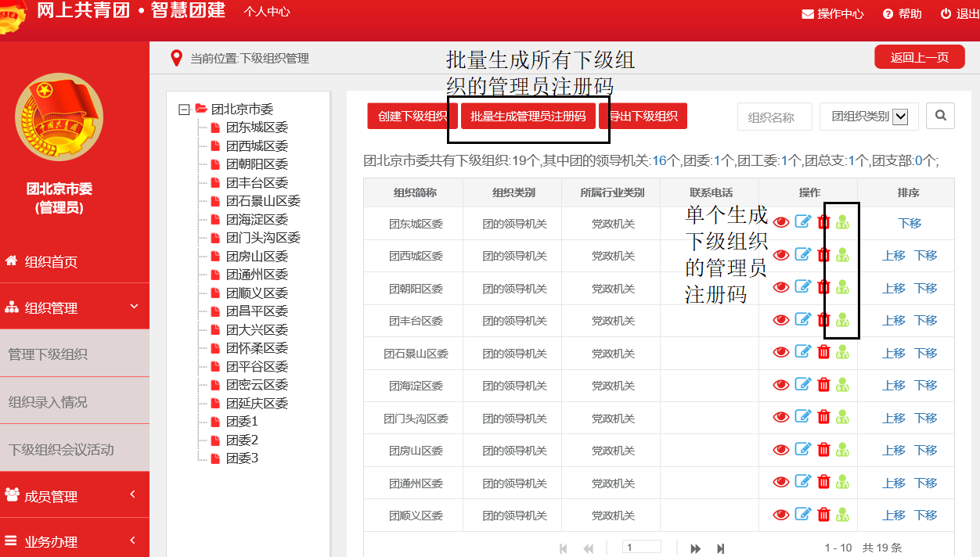
（4）将系统生成的直属下级团组织管理员注册码，分发给下级团组织，供下级团组织管理员注册使用。
方式二：单个生成管理员注册码
（1）管理员登录系统，点击页面左上角“管理中心”按钮，进入管理页面。
（2）点击“下级组织管理”按钮，进入下级组织管理页面。
（3）点击下级组织列表中“管理员注册码”图标，系统会弹出该组织的管理员注册码和有效期。
（4）将系统生成的直属下级团组织管理员注册码，分发给下级团组织，供下级团组织管理员注册使用。
四、录入进度督导
在组织树集中建立阶段，系统为各级团委、团工委、团总支管理员提供了下级组织信息录入进度提示、查看功能。当进行到下级组织录入阶段时，本级团组织管理员登陆系统，系统会自动弹出下级组织录入进度查看窗口。各级团组织管理员也可以进入管理中心，在组织管理功能中查看下级组织信息录入进度。
